微服务架构的自动仓库管理系统的设计与实现

学 院： 软件学院
专 业： 软件工程
组 员： 赵俊杰、张祎晨
学 号：21301145、21301144

北京交通大学
2026年11月
目录
1. 引言 3
1.1项目背景及意义 3
2.自动仓库管理系统数据库设计 5
3.自动仓库管理系统详细设计与实现 7
3.1 RESTful API接口 7
3.2 MySQL数据库的操作 8
3.3 JWT验证 9
3.4 Junit单元测试 10
3.5基于knife4j框架的Web API测试 11
3.6 缓存 12
3.7 日志 13
3.8 接口限流 14

引言
随着企业规模的不断扩大和业务需求的日益复杂，仓库管理已成为企业运营中不可或缺的重要环节。一个高效、稳定、安全的仓库管理系统，不仅能够有效提升企业的运营效率，降低运营成本，还能够确保仓库物资的安全与准确。因此，本设计文档旨在详细介绍仓库管理系统的设计理念、功能特点、技术实现及预期效果，以期为企业提供一套全面、科学的仓库管理解决方案。

1.1项目背景及意义
一、项目背景
随着全球化的推进和信息技术的飞速发展，物流行业已成为现代经济的重要支柱之一。仓库作为物流供应链的核心环节，其管理水平直接关系到企业的运营效率和成本控制。然而，传统的仓库管理方式往往依赖于人工操作和纸质记录，不仅效率低下，而且容易出错，难以满足现代企业的需求。此外，随着电子商务的兴起和物流需求的不断增长，仓库管理面临着越来越多的挑战。如何高效、准确地管理仓库物资，提高仓库作业效率，降低运营成本，已成为企业亟待解决的问题。因此，开发一套符合现代企业需求的仓库管理系统显得尤为重要。通过引入先进的信息技术手段，实现仓库管理的自动化、智能化，已成为行业发展的必然趋势。

二、项目意义
1.提高仓库作业效率：通过仓库管理系统，可以实现物资入库、出库、库存管理等环节的自动化操作，减少人工干预，提高作业效率。同时，系统可以实时更新库存信息，确保数据的准确性和及时性，为企业的决策提供有力支持。

2.降低运营成本：通过优化仓库作业流程，减少重复劳动和人力成本，降低企业的运营成本。此外，系统还可以帮助企业实现精细化的库存管理，减少物资损耗和浪费，进一步降低运营成本。

3.提升客户满意度：仓库管理系统的实施可以提高企业的响应速度和服务质量，确保订单处理的准确性和及时性，从而提升客户满意度。客户满意度的提升有助于增强企业的品牌形象和市场竞争力。

4.促进信息化建设：仓库管理系统的开发和应用是企业信息化建设的重要组成部分。通过引入信息技术手段，实现仓库管理的数字化、网络化，推动企业整体信息化水平的提升，提高企业的管理水平和竞争力。

综上所述，仓库管理系统的开发具有重要的现实意义和广阔的应用前景。通过实施该项目，企业可以实现仓库管理的自动化、智能化，提高运营效率，降低运营成本，提升客户满意度，推动企业的持续发展。

1.2项目介绍
我们的仓库管理系统采用了先进的微服务架构，旨在为用户提供高效、可靠的仓库管理解决方案。以下是我们项目的关键特点：
微服务架构：我们的系统采用了微服务架构，将各个功能模块拆分成独立的服务，以提高系统的灵活性和可维护性。
Nacos 注册中心：通过 Nacos 注册中心实现了服务发现，使得各个微服务可以自动注册和发现服务实例，简化了服务之间的通信。
Resilience4j 熔断降级：我们利用 Resilience4j 框架实现了熔断和降级机制，保障了系统在高并发或异常情况下的稳定性和可靠性。
OAuth2 认证服务器：为了增强系统的安全性，我们集成了 OAuth2 认证服务器，实现了对用户身份的安全认证和授权管理。
Gateway 网关：通过 Gateway 网关，我们将系统的 API 接口进行了统一暴露和管理，提供了统一的访问入口，并实现了路由转发和过滤功能。
Spring Cloud Config Server：我们使用 Spring Cloud Config Server 管理系统的配置信息，实现了配置的集中化管理和动态更新，方便了系统的部署和维护。
Sleuth 和 Zipkin 链路追踪：通过 Sleuth 和 Zipkin，我们实现了对系统的全链路追踪和监控，帮助开发人员快速定位和解决问题，提升了系统的可观察性和调试效率。
以上是我们仓库管理系统的项目介绍，我们致力于通过先进的技术和优秀的架构设计，为用户提供稳定、安全、高效的仓库管理服务

2.微服务架构的自动仓库管理系统详细设计与实现
本章将介绍基于微服务架构的自动仓库管理系统的详细设计与实现，分别对于系统中的各个部分进行介绍，包括：微服务架构的介绍，nacos注册中心的使用，Oauth2认证服务器，，Resilience4j进行熔断降级，gateway网关，spring cloud config server，sleuth和zipkin，并对实现效果进行展示。

2.1 微服务架构
基于微服务架构的的自动仓库管理系统架构的设计，涉及多个服务和组件：
1. 用户 (User)：
用户通过网关与系统进行交互。
2. 网关 (Gateway)：
网关作为系统的入口，负责处理来自用户的请求。它将请求路由到相应的服务，并且可以实现负载均衡、路由、认证和授权等功能。
3. 服务发现/注册中心 (Service Discovery/Registry)：
这个组件用于服务的注册和发现。每个微服务启动时都会向服务注册中心注册自己的信息，其他服务通过服务注册中心找到并调用所需的服务。
4. 身份验证服务/OAuth (Authentication Service/OAuth)：
负责用户的身份验证和授权，确保只有经过认证和授权的用户才能访问系统的资源。
5. CRM 服务 (CRM Service)：
客户关系管理服务，负责处理与客户相关的业务逻辑。它是系统的核心服务，协同其他服务完成各种功能。
6. 支付服务 (Payment Service)：
处理与支付相关的业务逻辑，包括支付处理、支付状态查询等。
7. 物流服务 (Logistic Service)：
负责物流相关的业务逻辑，如订单发货、物流跟踪等。
8. 仓储服务 (Warehouse Service)：
负责仓储相关的业务逻辑，如库存管理、货物出入库等。

用户通过网关访问系统。
网关将请求路由到相应的服务，如 CRM 服务。
CRM 服务根据需要调用其他服务，如支付服务、物流服务和仓储服务。
所有服务的注册和发现通过服务发现/注册中心来实现。
身份验证服务/OAuth 负责处理用户的身份验证请求，通常也通过网关来实现。
这个微服务架构设计的优点包括模块化、可扩展性强、易于维护和部署等。各个服务相互独立，可以独立开发、测试和部署，从而提高了系统的灵活性和可靠性。
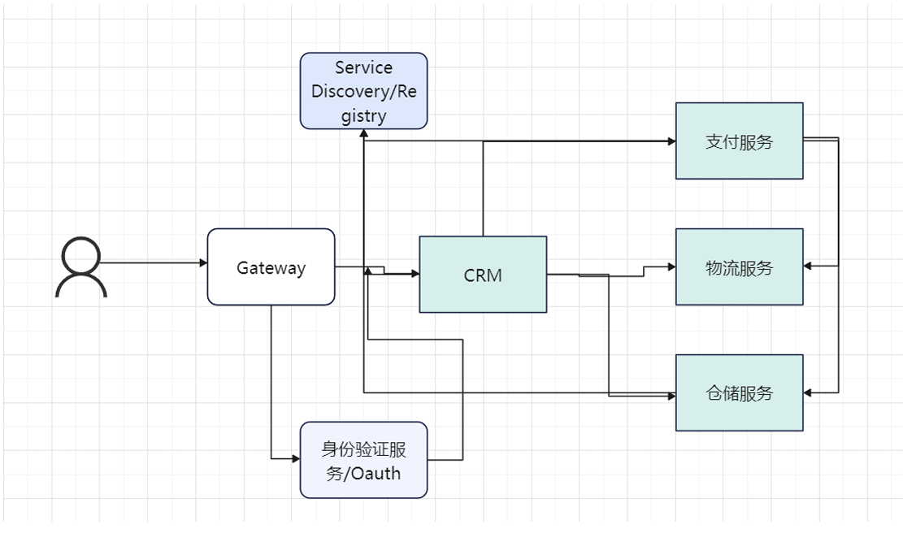

图2-1-1 系统架构图

2.2 Nacos注册中心
在Spring Boot的微服务项目中，使用Nacos作为注册中心实现服务的注册和发现主要包括以下几个步骤：

1. 准备工作
安装和启动Nacos
首先，需要下载Nacos的安装包。可以从Nacos官方网站下载。下载完成后，解压安装包，并在命令行中进入Nacos的bin目录，启动Nacos服务。在Linux或MacOS系统中，运行startup.sh -m standalone。在Windows系统中，运行startup.cmd -m standalone。

2. 引入依赖
在Spring Boot项目中，需要添加Nacos的相关依赖。可以在项目的构建文件（如Maven的pom.xml或Gradle的build.gradle）中添加Nacos的依赖项。

3. 配置文件
在Spring Boot项目的配置文件中（如application.yml或application.properties），添加Nacos的配置。配置内容通常包括服务名称和Nacos服务器地址。例如，配置文件中需要指定应用的名称以及Nacos服务器的IP地址和端口。

4. 启动类
在Spring Boot应用的启动类中，需要启用服务发现功能。这通常是通过在启动类上添加一个注解来实现的。这个注解会告诉Spring Boot应用在启动时自动注册到Nacos服务注册中心。

5. 服务注册和发现
服务注册
配置完成后，当Spring Boot应用启动时，它会自动将自己注册到Nacos服务注册中心。这样，其他微服务就能够在Nacos中发现该服务。

服务发现
为了调用其他微服务，可以使用Spring Cloud提供的多种方式。以下是两种常用的方法：

使用RestTemplate
可以配置一个带有负载均衡能力的RestTemplate。在需要调用其他服务的地方，通过RestTemplate进行调用。RestTemplate会根据服务名称从Nacos中获取服务实例的地址，并发起HTTP请求。

使用Feign
Feign是一种声明式的HTTP客户端。可以定义Feign客户端接口并配置它与其他服务进行通信。在需要调用的地方，注入Feign客户端，然后直接调用接口方法。Feign会根据服务名称从Nacos中获取服务实例的地址，并发起HTTP请求。

总结
使用Nacos作为注册中心的过程大致包括安装和启动Nacos、在Spring Boot项目中引入Nacos依赖、配置Nacos信息、在启动类中启用服务发现功能、以及通过RestTemplate或Feign进行服务调用。通过这些步骤，可以实现微服务的自动注册和发现，从而简化服务间的通信和管理。

如下是搭建好的nacos注册中心截图

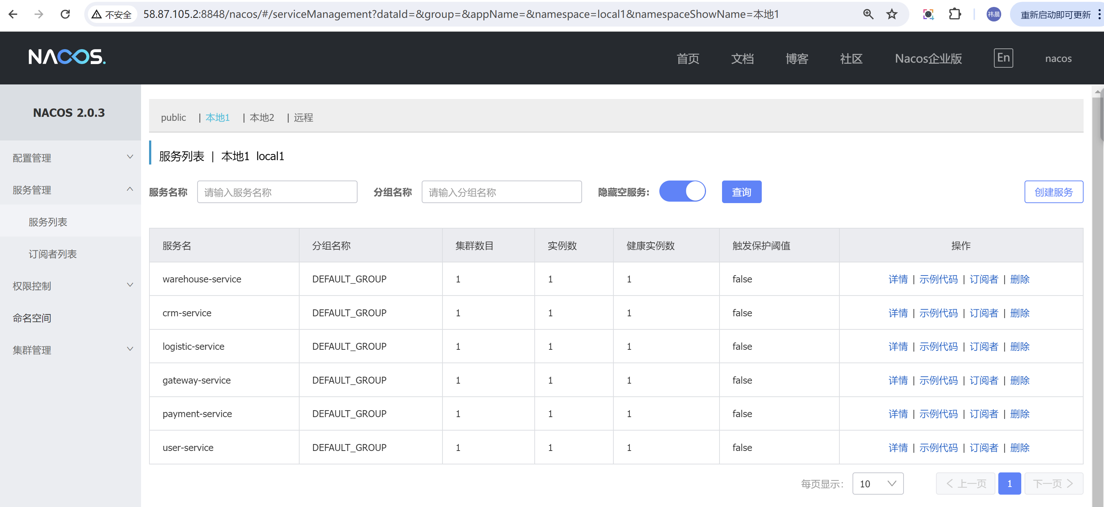

图2-2-1 Nacos注册中心图

2.3 Oauth2认证服务器
在本系统中使用了oauth2认证服务器；来给用户发放token，只有拿到正确的token后可以正常访问gateway，反之则无法正常访问。
在Spring Boot项目中实现OAuth2认证服务器并在Gateway网关中验证Token时，建立一个安全的访问控制层，以确保只有授权的用户才能访问接口。以下是一个简单的步骤：

1. OAuth2认证服务器的设置：
配置客户端信息：指定客户端应用程序的信息，包括client id、client secret、授权类型等。
配置令牌存储方式：选择令牌存储的方式，可以是内存、数据库或分布式缓存等。
配置授权和令牌端点：定义授权码、令牌等端点的访问规则。
2. Gateway网关的设置：
添加过滤器：在Gateway中添加一个过滤器，用于验证传入请求的Token。
配置路由规则：定义网关路由规则，指定哪些端点需要进行Token验证。
实现流程解释：
OAuth2认证服务器的设置：

你需要创建一个类并用 @EnableAuthorizationServer 注解标记。在这个类中，你将配置客户端信息、令牌存储方式和授权端点等。这个类将充当OAuth2认证服务器的角色，负责发放令牌并验证用户身份。
你可以使用内存、数据库或分布式缓存等作为令牌的存储方式。一般情况下，推荐使用数据库或分布式缓存，以便于管理和扩展。
Gateway网关的设置：

在Gateway中，你需要添加一个过滤器，用于验证传入请求的Token。你可以编写自定义的过滤器，也可以使用Spring Cloud Gateway提供的现有过滤器。
配置网关路由规则时，指定哪些端点需要进行Token验证。一般情况下，除了获取Token的端点外，其他端点都需要进行验证。
总结：
通过在Spring Boot项目中实现OAuth2认证服务器和在Gateway网关中验证Token，你可以有效地保护你的接口免受未经授权的访问。OAuth2提供了一种强大的授权机制，而Gateway网关则充当了一个统一的访问点，可以在请求到达后端服务之前进行统一的安全验证。这种安全架构能够保障你的应用程序免受恶意攻击和未授权访问的影响。

以下是在用户在向oauth2认证服务器请求后，系统向用户发放的token，以及用户请求接口被拦截的截图。
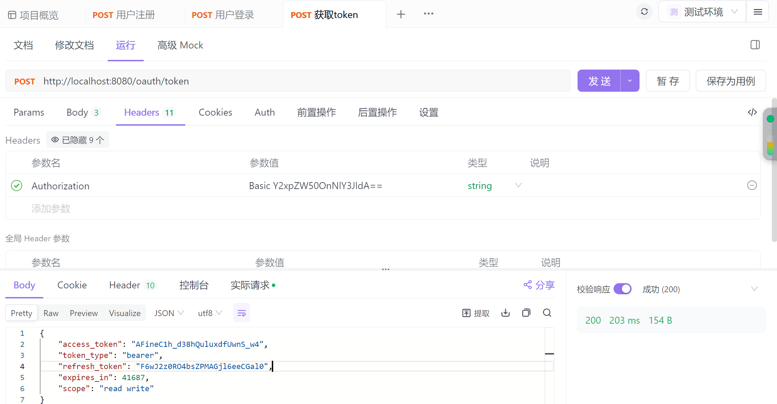

图2-3-1向oauth2认证服务器请求返回token图
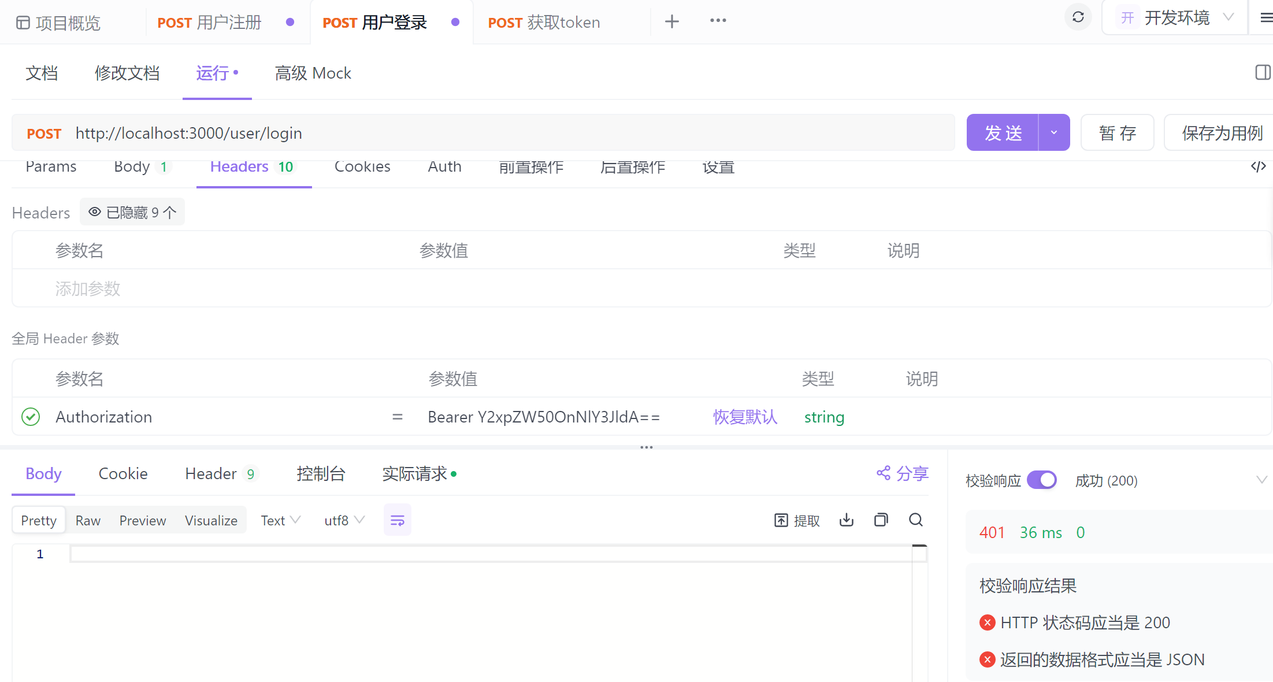
图2-3-2 请求被gateway网关拦截图

2.4 Resilience4j
在Spring Boot项目中，Resilience4j 是一个非常流行的用于实现熔断和降级的库。以下是使用Resilience4j进行熔断和降级的主要步骤：

1. 准备工作
引入依赖
首先，需要在Spring Boot项目中引入Resilience4j的依赖项。通常，这可以通过在项目的构建文件（如Maven的pom.xml或Gradle的build.gradle）中添加Resilience4j相关的依赖项来完成。

2. 配置Resilience4j
配置文件
在Spring Boot的配置文件中（如application.yml或application.properties），需要对Resilience4j进行配置。这些配置包括熔断器的各项参数，如失败率阈值、滑动窗口大小、等待时间等。

3. 创建熔断器实例
在项目中，需要为每个需要熔断的服务方法创建一个熔断器实例。这通常通过在服务方法上添加相应的注解来实现。通过这些注解，可以指定具体的熔断器配置和降级处理逻辑。

4. 实现熔断逻辑
在服务调用的方法上添加熔断器注解，并指定当熔断器触发时的降级方法。降级方法通常是一个备用方案，比如返回一个默认值或调用另一个服务。

5. 集成熔断器和服务调用
当服务方法被调用时，熔断器会监控该方法的执行情况。如果方法调用频繁失败并达到设置的阈值，熔断器会打开熔断器，后续的调用将被快速失败并执行降级方法。熔断器在一段时间后会进入半开状态，允许部分请求通过。如果这些请求成功率达到阈值，熔断器会关闭，恢复正常调用。

6. 监控和调试
Resilience4j提供了丰富的监控和调试工具，可以通过日志、监控接口等方式查看熔断器的状态和性能指标。通过这些工具，可以及时发现问题并进行优化。

以下是代码中使用Resilience4j的截图。

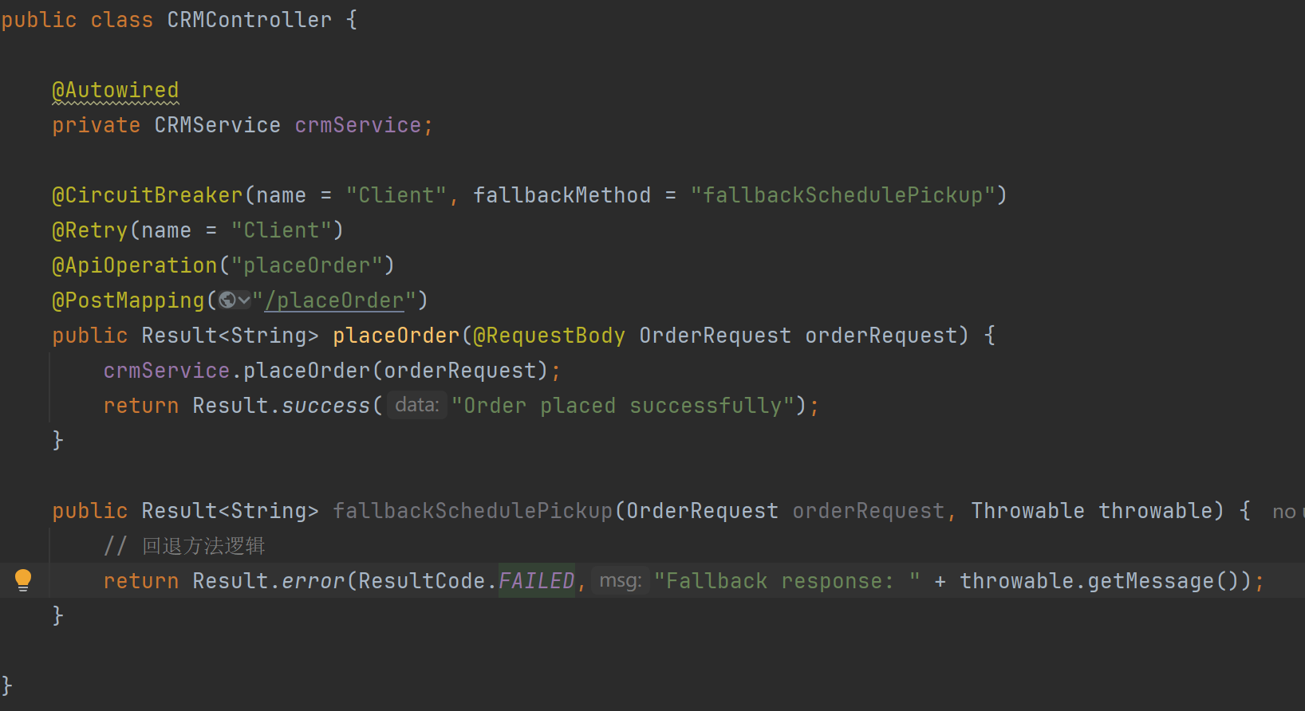
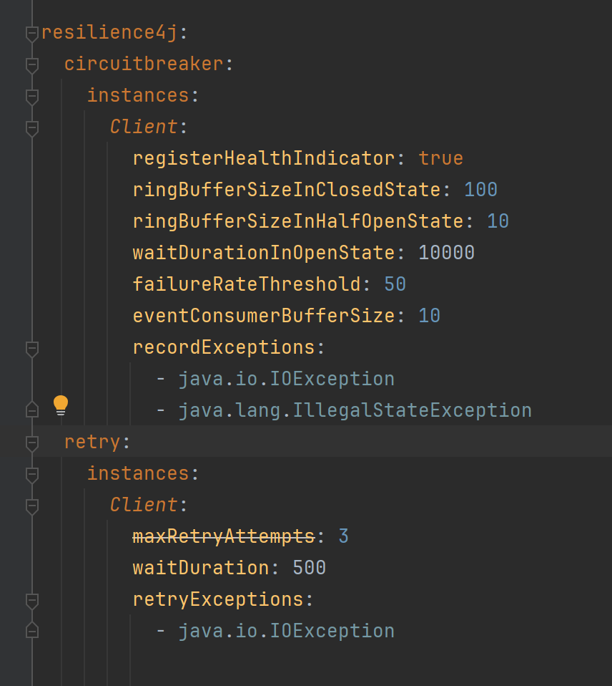
图2-4-1Resilience4j截图

2.5 Gateway网关
使用在Spring Boot的微服务项目中，使用Nacos实现Gateway网关来统一暴露API接口的过程可以分为以下几个步骤：

1. 准备工作
环境准备
Nacos服务器：首先需要启动Nacos服务器，这可以通过下载Nacos并按照官方文档进行安装和启动。
Spring Boot项目：准备一个Spring Boot微服务项目，并确保项目已经集成了Nacos客户端。
2. 引入依赖
引入相关依赖
在Spring Boot项目中，需要引入Spring Cloud Gateway和Nacos的相关依赖。这些依赖通常包括Spring Cloud Gateway、Nacos Discovery客户端等。

3. 配置Nacos
配置文件
在Spring Boot项目的配置文件（如application.yml或application.properties）中，配置Nacos服务器的地址、命名空间等必要信息。这些配置项包括Nacos服务器的地址、数据ID、组名等。

4. 配置Spring Cloud Gateway
配置文件
在配置文件中，配置Spring Cloud Gateway的路由规则。通过这些路由规则，可以将外部请求转发到具体的微服务。这些规则通常包括匹配的路径、目标微服务的名称等。

5. 注册微服务
启动微服务
确保各个微服务在启动时能够自动注册到Nacos服务注册中心。每个微服务启动时，会向Nacos注册中心注册自己的服务信息，包括服务名、实例ID、IP地址和端口号等。

6. 配置Gateway路由
路由规则
在Gateway的配置文件中，定义路由规则，这些规则决定了如何将外部请求路由到具体的微服务。例如，可以配置路径匹配规则，将以特定路径开头的请求转发到对应的微服务。

7. 启动Gateway网关
启动Gateway
启动Spring Cloud Gateway应用，它会自动从Nacos注册中心获取微服务的实例信息，并根据配置的路由规则将请求转发到相应的微服务。

通过这种方式，可以实现API接口的统一管理和调用，提高系统的可维护性和扩展性。

2.6 Spring Cloud Config Server
在Spring Boot项目中使用Spring Cloud Config Server可以实现分布式系统的集中化配置管理。以下是使用Spring Cloud Config Server的步骤：

1. 准备工作
环境准备
Spring Boot项目：准备一个Spring Boot项目，并确保项目已集成Spring Cloud相关依赖。
配置存储库：准备一个存储配置文件的版本控制系统（如Git仓库）。
2. 创建并配置Spring Cloud Config Server
新建项目
创建一个新的Spring Boot项目作为Config Server。

引入依赖
在项目的pom.xml或build.gradle文件中，引入Spring Cloud Config Server的依赖。

配置文件
在项目的配置文件（如application.yml或application.properties）中，配置Git仓库的地址和分支，以便Config Server从中读取配置文件。

3. 启动Spring Cloud Config Server
启动类
在项目的启动类上添加@EnableConfigServer注解，启用Config Server功能。

启动应用
启动Spring Boot应用，这样Config Server就会运行，并能够从配置仓库中读取配置文件。

4. 创建Spring Boot客户端项目
新建或现有项目
创建一个新的Spring Boot项目，或在现有的Spring Boot项目中集成Spring Cloud Config Client。

引入依赖
在项目的pom.xml或build.gradle文件中，引入Spring Cloud Config Client的依赖。

配置文件
在客户端项目的配置文件中，配置Config Server的地址，让客户端能够从Config Server获取配置。

引入Bootstrap配置文件
在客户端项目的src/main/resources目录下创建一个名为bootstrap.yml或bootstrap.properties的文件。在此文件中，配置Config Server的URL和其他必要的配置项。

5. 使用配置
加载配置
客户端项目启动时，会从Config Server获取配置并应用到项目中。可以使用Spring的@Value注解或@ConfigurationProperties注解来注入配置值。

6. 动态刷新配置
引入Actuator
在客户端项目中引入Spring Boot Actuator，以便支持动态刷新配置。

配置刷新端点
在客户端项目的配置文件中，启用/actuator/refresh端点。

手动刷新
在需要的时候，可以通过发送POST请求到/actuator/refresh端点，手动触发配置刷新。

总结
通过以上步骤，可以在Spring Boot项目中使用Spring Cloud Config Server实现集中化的配置管理：

准备工作：准备Spring Boot项目和配置存储库。
创建并配置Config Server：新建Spring Boot项目作为Config Server，配置Git仓库地址。
启动Config Server：启动项目以运行Config Server。
创建客户端项目：新建或现有Spring Boot项目，引入Config Client依赖，配置Config Server地址。
使用配置：客户端项目启动时从Config Server获取配置并使用。
动态刷新配置：引入Spring Boot Actuator，启用刷新端点，通过POST请求手动刷新配置。
通过这些步骤，分布式系统的配置管理将更加高效和便捷。

以下是配置文件的gitee仓库截图。
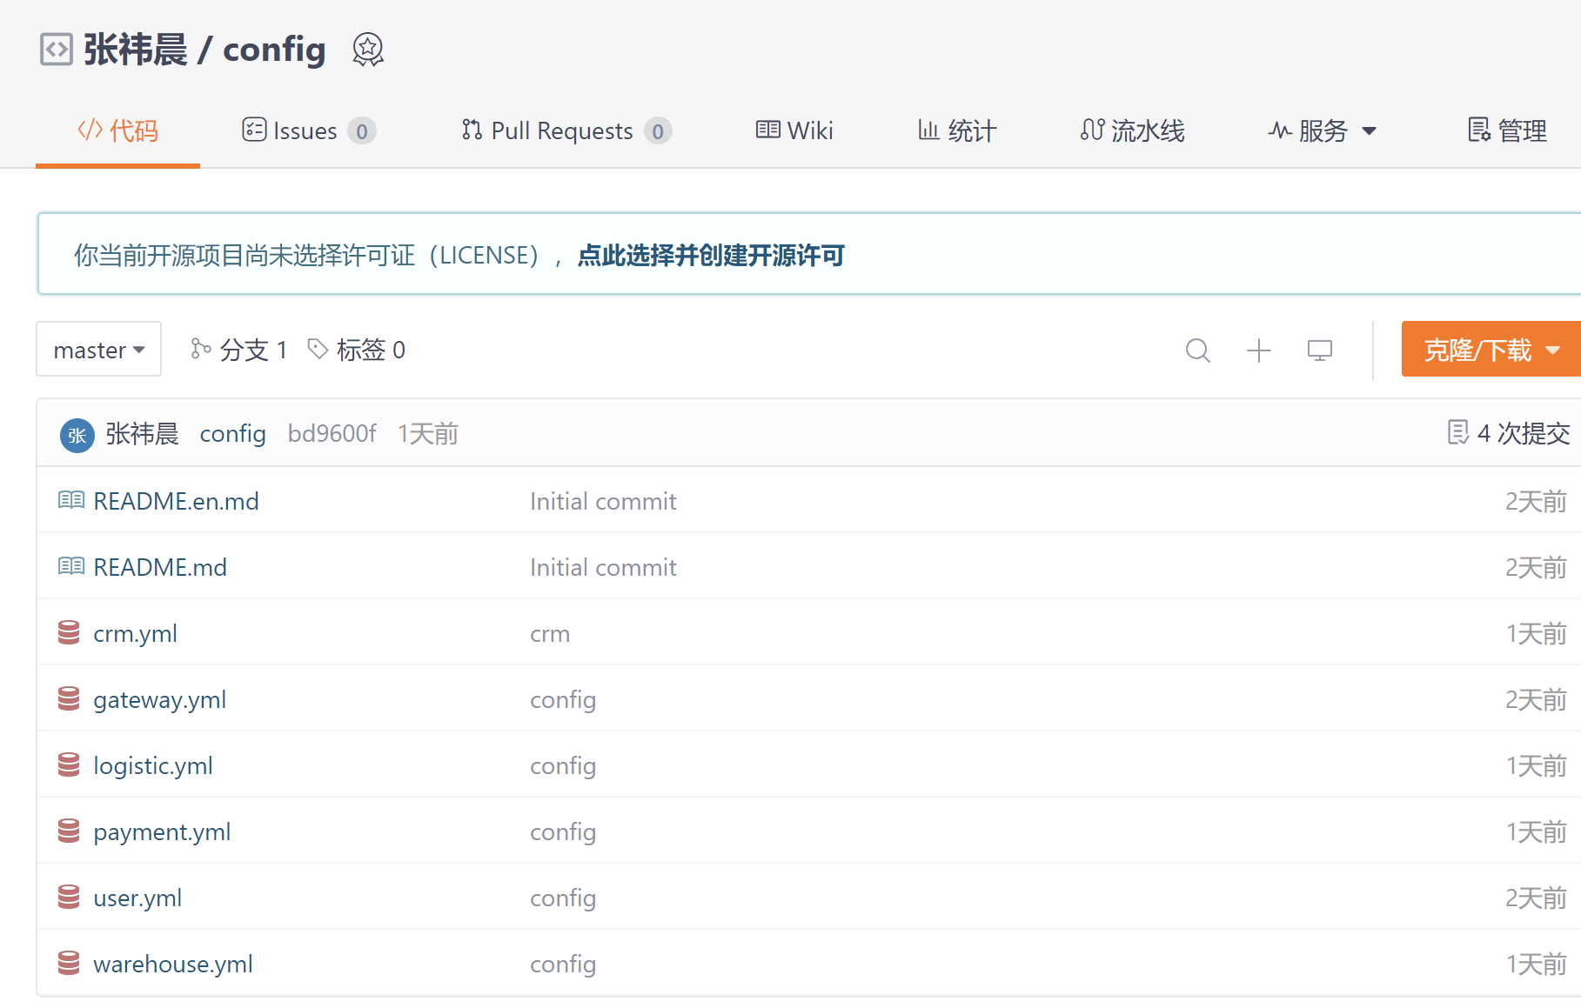
图2-6-1配置文件的gitee仓库截图

2.7 Sleuth和Zipkin
在Spring Boot项目中使用Sleuth和Zipkin实现链路追踪可以帮助你跟踪分布式系统中的请求流，找出性能瓶颈和调试问题。以下是实现步骤：

1. 概述
Sleuth：Spring Cloud Sleuth为Spring应用程序提供了分布式追踪解决方案。
Zipkin：Zipkin是一个分布式追踪系统，收集和查找分布式系统中的数据。
2. 引入依赖
在你的Spring Boot项目中，引入Spring Cloud Sleuth和Zipkin的依赖。

3. 配置Sleuth
配置文件：在Spring Boot项目的配置文件中（如application.yml或application.properties），配置Sleuth，使其能够采样和追踪请求。
采样率：设置采样率，控制记录和报告的请求比例。
4. 配置Zipkin
Zipkin Server：部署或使用现有的Zipkin Server。Zipkin Server可以通过Docker镜像或直接下载jar包运行。
配置文件：在Spring Boot项目的配置文件中，配置Zipkin的地址，让Sleuth将追踪数据发送到Zipkin Server。
5. 启用链路追踪
自动配置：Spring Cloud Sleuth会自动为Spring Boot应用添加追踪功能，无需额外的手动配置。
应用启动：启动你的Spring Boot应用程序，Sleuth会自动开始为所有请求添加追踪信息。
6. 查看追踪信息
Zipkin UI：访问Zipkin Server提供的Web UI，查看和分析追踪数据。你可以在Zipkin UI中查看每个请求的详细信息，包括跨多个微服务的请求链路。
7. 测试和验证
生成请求：通过生成一些请求来测试你的应用，确保追踪数据被正确发送到Zipkin。
分析数据：使用Zipkin UI分析和验证追踪数据，确保能够正确地看到请求链路和相关的性能
数据。

具体步骤详述
1. 引入依赖
在你的项目构建文件（如pom.xml或build.gradle）中添加Spring Cloud Sleuth和Zipkin的依赖。这些依赖会自动为你的应用添加追踪功能，并将数据发送到Zipkin。
2. 配置Sleuth
在application.yml或application.properties中配置Sleuth参数。常见的配置项包括：
spring.sleuth.sampler.probability：设置采样率，取值范围为0到1之间的浮点数，1表示对所有请求进行采样，0.1表示对10%的请求进行采样。
spring.sleuth.web.client.enabled：是否启用Web客户端（如RestTemplate或WebClient）的追踪。
spring.sleuth.web.servlet.enabled：是否启用Servlet的追踪。
3. 配置Zipkin
在application.yml或application.properties中配置Zipkin的地址。常见的配置项包括：
spring.zipkin.base-url：Zipkin Server的地址。
spring.zipkin.sender.type：发送追踪数据的方式，如HTTP或Kafka。
spring.zipkin.enabled：是否启用Zipkin。
4. 部署和运行Zipkin Server
可以使用Docker快速部署Zipkin Server：
也可以直接下载Zipkin Server的jar包并运行。
5. 启用链路追踪
在Spring Boot应用的主类上添加注解@EnableAutoConfiguration，这会自动配置和启用Sleuth。
启动你的Spring Boot应用，Sleuth会自动为每个HTTP请求添加追踪信息。
6. 查看追踪信息
访问http://localhost:9411（或你的Zipkin Server的地址）来查看Zipkin UI。
Zipkin UI提供了强大的查询和可视化功能，你可以搜索和分析追踪数据，查看请求链路、耗时和各个微服务之间的调用关系。
7. 测试和验证
生成一些HTTP请求或通过调用应用的API来测试追踪功能。
在Zipkin UI中验证追踪数据，确保能够看到每个请求的详细信息和跨微服务的调用链路。
通过以上步骤，你可以在Spring Boot项目中使用Sleuth和Zipkin实现分布式链路追踪，有效地监控和分析分布式系统中的请求流，定位性能瓶颈和调试问题。

以下是Zipkin中对于链路追踪的截图。
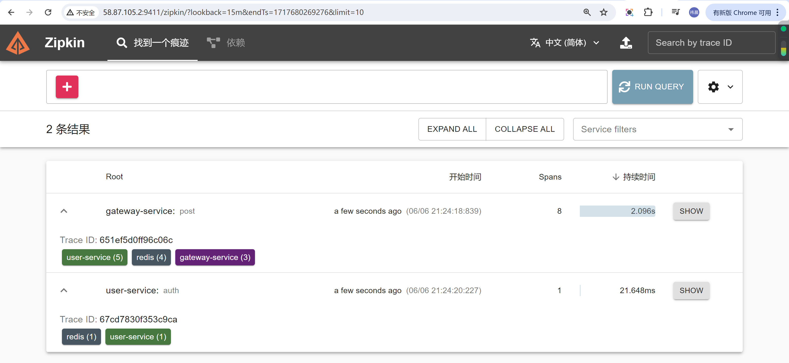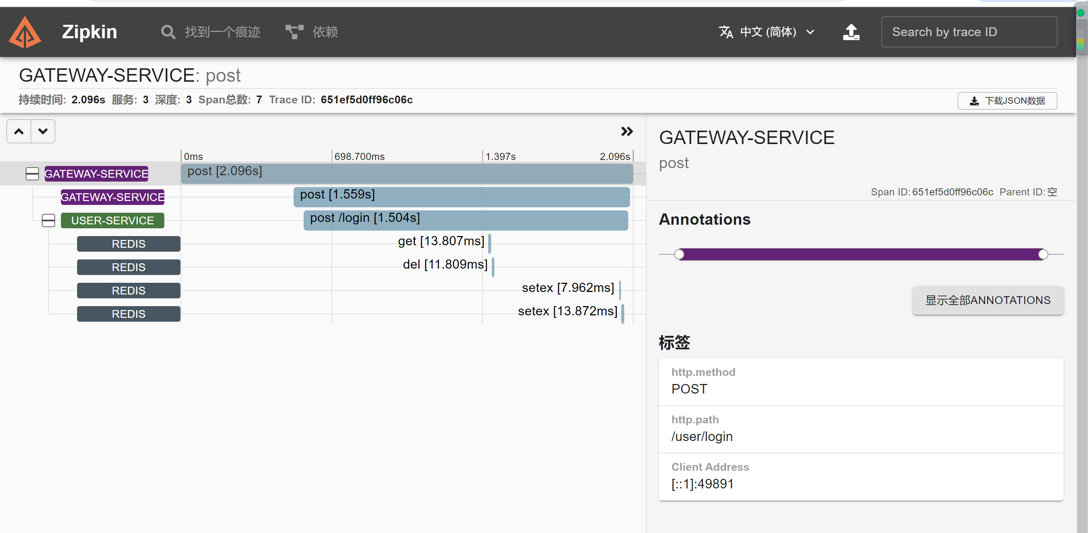
图2-7-1 Zipkin链路追踪截图

